Obersöchering, 07. Mai 2024
F.I.T. für die Höhe? Petzl lädt Fachkräfte der deutschen Feuerwehr-Höhenrettung zu neuartigem Trainingsevent ein
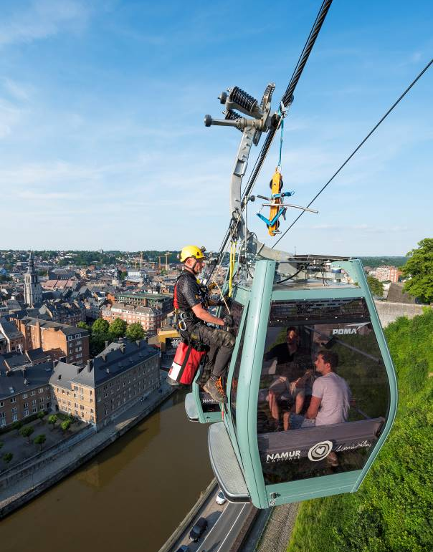
Vom 11. bis 13. Juni findet erstmals der Petzl F.I.T. Workshop statt: Bei den Feuerwehr Intensiv Tagen stehen die Fertigkeiten der Höhenrettungsgruppen im Mittelpunkt. Die weltberühmte FIS Weltcup Skisprungschanze in Willingen bietet einen spektakulären Rahmen für die fordernden Übungsszenarien und den spielerischen Austausch von Expertise. Ziel des Workshops ist es, voneinander zu lernen und damit reale Rettungseinsätze für alle Beteiligten sicherer zu machen.

Die Höhenrettungsgruppen der Feuerwehren sind ausgebildet für die Spezielle Rettung aus Höhen und Tiefen (SRHT) und werden gerufen, sobald eine Rettung an schwerzugänglichen Orten notwendig ist. Das kann ein tiefer Schacht, eine Seilbahn oder auch ein hohes Industriegebäude sein. Jeder dieser Einsätze stellt sie vor Herausforderungen, auf die sie individuell reagieren müssen, denn in der Höhenrettung gibt es kein Standardszenario. Umso wichtiger sind spezialisiertes Equipment sowie das regelmäßige Trainieren von verschiedensten Rettungs- und Seiltechniken, die dann im Ernstfall kreativ und sicher kombiniert werden können. Sowohl in der Ausbildung als auch beim Material hat sich Petzl, einer der weltweit führenden Hersteller von Persönlicher Schutzausrüstung gegen Absturz (PSAgA), als Partner der Höhenrettungsgruppen bewährt.

Sicherheit bei Einsätzen durch Knowhow und Übung

Als Leiter des Petzl Technical Institute (PTI), dem hauseigenen Trainings- und Ausbildungszentrum des französischen PSAgA Herstellers, ist Marek Proba häufig mit Kräften der Höhenrettungsgruppen in Kontakt. Auf seine Initiative hin entstand die Idee des F.I.T. Workshops: „Unsere Ziele sind v.a. Austausch und Wissenstransfer unter allen Teilnehmenden und auch uns als Hersteller. Wir freuen uns auf einen intensiven und anspruchsvollen Workshop – insbesondere an dieser spektakulären Location. Jede und jeder wird etwas für die Herausforderungen, die im Berufsalltag auf sie oder ihn warten, mitnehmen können.“ Nach einem ersten Kennenlernen und Austausch am Abend des ersten Tages geht es an den folgenden beiden Workshop-Tagen auch körperlich zur Sache: An sieben Stationen werden die insgesamt 50 Teilnehmer und Teilnehmerinnen gefordert. „Die genauen Aufgaben werden erst am jeweiligen Workshop-Tag bekannt gegeben“, so Marek Proba. Sicher sei jedoch, dass bei allen Szenarien verschiedenste PSAgA sowie Seilzugangs- und Positionierungstechniken (SZP) genutzt werden müssen, mit denen SRHT-Einsatzkräfte auch in ihrem Alltag konfrontiert sind.

Spezielles Material für die spezielle Rettungen

Jedes Rettungsszenario, egal ob in der Höhe oder Tiefe, ob real oder in einer Übung, fordert eine hohe physische sowie psychische Belastbarkeit von den Einsatzkräften. Auch die Ansprüche an das eingesetzte Material sind denkbar hoch! Das Familienunternehmen Petzl hat sich hier als verlässlicher Partner etabliert und entwickelt seit über 50 Jahren innovative Produkte, die die Arbeit der Höhenrettungsgruppen effektiver und sicherer machen. Eines der Highlights ist dabei sicherlich das Petzl MAESTRO, ein Abseilgerät für technische Rettungseinsätze, das sich bereits bei vielen Rettungsorganisationen bewährt hat. Das Besondere: Mithilfe des MAESTRO können Lasten bis zu 250 kg sowohl abgeseilt als auch hochgezogen werden – eine Funktion, die auch die Teilnehmenden des Petzl F.I.T. Workshops an mehreren Stationen sicher schätzen werden.

Viel Luft unter den baumelnden Sohlen

Als Location hat Petzl ein Juwel gewinnen können, das thematisch perfekt passt und selbst für die routiniertesten Teilnehmer und Teilnehmerinnen eine neue und spannende Herausforderung darstellen dürfte: die Mühlenkopfschanze mit dem dazugehörigen Skywalk Willingen, Deutschlands längster Hängebrücke für Fußgänger. Bis zu 100 m hoch schwebt sie über dem Talgrund und verbindet auf einer Länge von 665 m die vom Weltcup bekannte Skisprungschanze mit dem gegenüberliegenden Musenberg. Die Schanze bietet dem Organisationsteam vielfältige Möglichkeiten Rettungsszenarien mit ungewohnten und herausfordernden Aufgaben aufzubauen. Das Highlight der Veranstaltung dürfte sicherlich das Abseilen vom Skywalk sein, frei hängend an der schwingenden Brücke mit Blick in den Sonnenuntergang über dem nordhessischen Upland.

Für Kurzentschlossene ist eine Anmeldung noch bis Mitte Mai möglich. Der Petzl F.I.T. Workshop wird als SRHT-Fortbildung anerkannt. Mehr Informationen erhalten Interessierte über das Kontaktformular auf www.petzl-training.com.

Über Petzl
Die Geschichte des PSAgA Herstellers (Persönliche SchutzAusrüstung gegen Absturz) begann in den 1930ern in den französischen Alpen mit Fernand Petzls Leidenschaft für das Höhlenklettern. Zahlreiche seiner Innovationen wie das Nylonseil, Seilklemmen und auch Stirnlampen wurden damals von ihm in der hauseigenen Werkstatt entwickelt und sind heute sowohl im Klettersport als auch in der Industriekletterei nicht mehr wegzudenken. 1970 gründete sein Sohn Paul Petzl dann das inzwischen weltweit erfolgreiche Unternehmen. Bis heute ist Petzl nicht an der Börse notiert und befindet sich im vollen Besitz der Familie. Neben den Grundpfeilern der industriellen Exzellenz und dem Innovationsgeist, ist Petzl bekannt für sein Bestreben Lösungen für die Herausforderungen in der Vertikalen zu finden und dafür im engen Austausch mit den Anwendern zu sein. Petzl bietet ein breites Produktsortiment in den Bereichen Bergsport, Arbeitssicherheit und Stirnlampen an.
Der Sitz von Petzl Deutschland ist in Obersöchering, südlich von München.

Petzl Deutschland GmbH | Pressekontakt
Äußere Kreuzäcker 3  82395 Obersöchering  +49 (0)8847 698880 | Johannes Wessel - Outdoor Sports PR  j.wessel@outdoorsports-pr.de  +49 (0) 1590 539 85 81
www.petzl.com | www.outdoorsports-pr.de

